КОМИТЕТ  РЕСПУБЛИКИ ТАТАРСТАН  ПО ОХРАНЕ ОБЪЕКТОВ КУЛЬТУРНОГО НАСЛЕДИЯ |  | ТАТАРСТАН РЕСПУБЛИКАСЫНЫӉ МӘДӘНИ МИРАС ОБЪЕКТЛАРЫН САКЛАУ КОМИТЕТЫ

ПРИКАЗ БОЕРЫК
№

О включении выявленного объекта культурного наследия «Братская могила павших в Великой Отечественной войне», XX в., расположенного по адресу: Республика Татарстан, Кукморский район, р.ц. Кукмор, в единый государственный реестр объектов культурного наследия (памятников истории и культуры) народов Российской Федерации в качестве объекта культурного наследия местного (муниципального) значения «Братская могила павших в Великой Отечественной войне», 1985 г., расположенного по адресу: Республика Татарстан, Кукморский муниципальный район, г. Кукмор, ул. Рабочий переулок, утверждении границ его территории и предмета охраны

В соответствии с Федеральным законом от 25 июня 2002 года № 73-ФЗ
«Об объектах культурного наследия (памятниках истории и культуры) народов Российской Федерации», Законом Республики Татарстан от 1 апреля
2005 года № 60-ЗРТ «Об объектах культурного наследия в Республике Татарстан», положительным заключением государственной историко-культурной экспертизы от 06.12.2024 п р и к а з ы в а ю:
1. Включить выявленный объект культурного Братская могила павших в Великой Отечественной войне», XX в., расположенный по адресу: Республика Татарстан, Кукморский район, р.ц. Кукмор, в единый государственный реестр объектов культурного наследия (памятников истории и культуры) народов Российской Федерации в качестве объекта культурного наследия местного (муниципального) значения «Братская могила павших в Великой Отечественной войне», 1985 г. (вид объекта – памятник), расположенного по адресу: Республика Татарстан, Кукморский муниципальный район, г. Кукмор, ул. Рабочий переулок.
2. Утвердить границы территории объекта культурного наследия местного (муниципального) значения «Братская могила павших в Великой Отечественной войне», 1985 г., расположенного по адресу: Республика Татарстан, Кукморский муниципальный район, г. Кукмор, ул. Рабочий переулок, согласно приложению № 1 к настоящему приказу.
3. Утвердить предмет охраны объекта культурного наследия местного (муниципального) значения «Братская могила павших в Великой Отечественной войне», 1985 г., расположенного по адресу: Республика Татарстан, Кукморский муниципальный район, г. Кукмор, ул. Рабочий переулок, согласно приложению № 2 к настоящему приказу.
4. Отделу учета объектов культурного наследия и градостроительной деятельности обеспечить внесение сведений о границах территории указанного объекта культурного наследия в Единый государственный реестр недвижимости
и единый государственный реестр объектов культурного наследия (памятников истории и культуры) народов Российской Федерации.
5. Контроль за исполнением настоящего приказа оставляю за собой.

Председатель И.Н. Гущин

Приложение № 1
к приказу Комитета
Республики Татарстан по охране объектов культурного наследия
от __________ 2024 года № ___

Границы территории
объекта культурного наследия местного (муниципального) значения «Братская могила павших в Великой Отечественной войне», 1985 г., расположенного по адресу: Республика Татарстан, Кукморский муниципальный район, г. Кукмор, ул. Рабочий переулок

Карта (схема) границ территории
объекта культурного наследия местного (муниципального) значения «Братская могила павших в Великой Отечественной войне», 1985 г., расположенного по адресу: Республика Татарстан, Кукморский муниципальный район, г. Кукмор, ул. Рабочий переулок
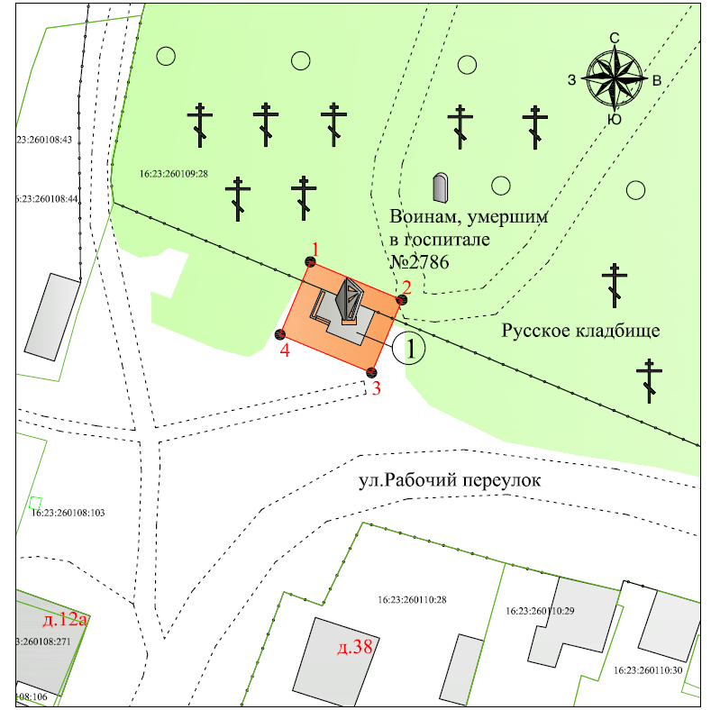
Масштаб 1:500
Условные обозначения:

① | - объект культурного наследия
2 | - характерная точка границ территории объекта культурного наследия
 | - территория объекта культурного наследия
………. | - границы земельных участков по сведениям ЕГРН
16:23:260109:28 | - кадастровый номер земельного участка

Текстовое описание границ территории
объекта культурного наследия местного (муниципального) значения «Братская могила павших в Великой Отечественной войне», 1985 г., расположенного по адресу: Республика Татарстан, Кукморский муниципальный район, г. Кукмор, ул. Рабочий переулок

Границы территории объекта культурного наследия местного (муниципального) значения «Братская могила павших в Великой Отечественной войне», 1985 г., расположенного по адресу: Республика Татарстан, Кукморский муниципальный район, г. Кукмор, ул. Рабочий переулок, проходят:

Прохождение границы |  | Описание прохождения части границ
от точки | до точки | Описание прохождения части границ
1 | 2 | от точки 1 на расстоянии 14,37 м в юго-восточном направлении до точки 2
2 | 3 | от точки 2 на расстоянии 11,43 м в юго-западном направлении до точки 3
3 | 4 | от точки 3 на расстоянии 14,37 м в северо-западном направлении до точки 4
4 | 1 | от точки 4 на расстоянии 11,43 м в северо-восточном направлении до точки 1

Таблица характерных точек границ территории
объекта культурного наследия местного (муниципального) значения «Братская могила павших в Великой Отечественной войне», 1985 г., расположенного по адресу: Республика Татарстан, Кукморский муниципальный район, г. Кукмор, ул. Рабочий переулок

№ | Координаты характерных точек в местной системе координат (МСК-16)
№ | X | Y
1 | 520953.39 | 2229558.44
2 | 520947.87 | 2229571.71
3 | 520937.32 | 2229567.32
4 | 520942.84 | 2229554.05
1 | 520953.39 | 2229558.44

Приложение № 2
к приказу Комитета
Республики Татарстан по охране объектов культурного наследия
от __________ 2024 года № ___

Предмет охраны*
объекта культурного наследия местного (муниципального) значения «Братская могила павших в Великой Отечественной войне», 1985 г., расположенного по адресу: Республика Татарстан, Кукморский муниципальный район, г. Кукмор, ул. Рабочий переулок

Предметом охраны объекта культурного наследия являются:
1. Местоположение объекта: южная окраина гражданского кладбища, у излучины улицы Рабочий переулок.
2. Композиционная значимость (роль) в структуре окружающего культурного ландшафта: архитектурно-художественный и мемориальный акцент улицы Рабочий переулок.
3. Габариты памятника.
4. Объемно-пространственная композиция мемориала: расположение трехчастной и равнообъёмной центральной стелы на постаменте и с флагштоком, пяти малых стел и цветников, металлического ограждения и ступеней, расположенных на стилобате.
5. Техника и материалы мемориала: стилобат со ступенями, постаменты, цветники, стелы: железобетон; флагшток, звезды красной армии и ограда: металл; техника: отливка, формовка, высекание, гравировка, чеканка.
6. Тематика - сюжеты, циклы сцен (композиций): центральная стела с тремя бетонными плитами, выполненными в мотивах приспущенных с флагштока знамён; пять малых стел представлены в виде знамен со звездами красной армии.
7. Надписи и тексты, техника их исполнения: «1941-1945»; мемориальная надпись: «Вечная слава павшим за свободу Родины»; техника (высекание, гравировка, формовка, чеканка).

* Предмет охраны подлежит уточнению и дополнению при дальнейшем комплексном исследовании объекта, а также в процессе производства реставрационных работ.

Таблица предмета охраны
объекта культурного наследия местного (муниципального) значения «Братская могила павших в Великой Отечественной войне», 1985 г., расположенного по адресу: Республика Татарстан, Кукморский муниципальный район, г. Кукмор, ул. Рабочий переулок

 | Предмет охраны | Фотофиксация основных элементов/графические материалы
1. | Местоположение объекта:  южная окраина гражданского кладбища, у излучины улицы Рабочий переулок | Рис. 1. Местоположение объекта
2. | Композиционная значимость (роль) в структуре окружающего культурного ландшафта: архитектурно-художественный и мемориальный акцент улицы Рабочий переулок | Рис. 2. Вид с юго-восточной стороны
3. | Габариты памятника | Рис. 3. Вид с юго-восточной стороны
4. | Объемно-пространственная композиция мемориала: расположение трехчастной и равнообъёмной центральной стелы на постаменте и с флагштоком, пяти малых стел и  цветников, металлического ограждения и ступеней, расположенных на стилобате | Рис. 4. Вид с юго-восточной стороны  Рис. 6. Малые стелы
5. | Техника и материалы мемориала:  - стилобат со ступенями, постаменты, цветники, стелы:  железобетон;  - флагшток, звезды красной армии и ограда: металл;  - техника: отливка, формовка, высекание, гравировка, чеканка | Рис. 7. Центральная стела  Рис. 8. Малые стелы
6. | Тематика - сюжеты, циклы сцен (композиций):  - центральная стела с тремя бетонными плитами, выполненными в мотивах приспущенных с флагштока знамён;  - пять малых стел представлены в виде знамен со звездами красной армии. | Рис. 9. Центральная стела
7. | Надписи и тексты, техника их  исполнения:  - «1941-1945»;  - мемориальная надпись: «Вечная слава павшим за свободу Родины»;  - техника (высекание, гравировка, формовка, чеканка) | Рис. 10. Надпись  Рис. 11. Надпись

